ICS 33.160.01
学
兔
兔
ｗ
ｗｗ
．ｂ
ｚｆ
ｘｗ
．ｃ
ｏｍ
标
准
下
载
T/SIGA
CCS M 63
T/SIGA 002-2023

团 体 标 准

T/SIGA 002—2023

多视角音视频制作要求

Requirement for multiview audio-visual programme making

2023-12-29 发布
2024 -01-01 实施

上海市图像图形学学会 发 布

T/SIGA 002-2023
学
兔
兔
ｗ
ｗｗ
．ｂ
ｚｆ
ｘｗ
．ｃ
ｏｍ
标
准
下
载

目 次
前言 .................................................................................. II
1 范围 ................................................................................ 1
2 规范性引用文件 ...................................................................... 1
3 术语和定义 .......................................................................... 1
4 缩略语 .............................................................................. 2
5 场地选择 ............................................................................ 2
6 机位设置 ............................................................................ 3
7 同步参数 ............................................................................ 4
7.1 直播场景拍摄同步 .............................................................. 4
7.2 录播场景拍摄同步 .............................................................. 5
8 摄像 ................................................................................ 5
9 后期处理 ............................................................................ 5
9.1 直播视频处理 .................................................................. 6
9.2 录播视频处理 .................................................................. 6
9.3 音频处理 ...................................................................... 7
10 直播编码推流 ....................................................................... 7
11 视频质量要求 ....................................................................... 7
附录 A（资料性）典型的多视角视频拍摄场地............................................... 9
附录 B（资料性）摄像机同步方法........................................................ 10
附录 C（资料性）支持同步相锁与时间码查询的常见广播级摄像机............................ 11
附录 D（资料性）基于帧的动态蚁线的阅读，制作及使用方法................................ 12
参考文献 .............................................................................. 14

I

T/SIGA 002-2023
学
兔
兔
ｗ
ｗｗ
．ｂ
ｚｆ
ｘｗ
．ｃ
ｏｍ
标
准
下
载

前 言

本文件按照 GB/T 1.1-2020《标准化工作导则 第 1 部分：标准化文件的结构和起草规则》的规定
起草。
请注意本文件的某些内容可能涉及专利，本文件发布机构不承担识别专利的责任。
本文件由上海市图像图形学学会提出并归口。
本文件起草单位：深圳市酷开网络科技股份有限公司、上海交通大学、深圳清华大学研究院、八开
揽月（上海）网络科技有限公司。
本文件主要起草人：吴旭、伍守豪、周军、刘兵、李晓榕、王雷、陈家君。
本文件首批次承诺执行单位：深圳市酷开网络科技股份有限公司、上海交通大学、深圳清华大学研
究院、上海市图像图形学学会、八开揽月（上海）网络科技有限公司、深圳创维-RGB 电子有限公司、
深圳创维新世界科技有限公司。

II

T/SIGA 002-2023
学
兔
兔
ｗ
ｗｗ
．ｂ
ｚｆ
ｘｗ
．ｃ
ｏｍ
标
准
下
载

多视角音视频制作要求

1 范围

本文件规定了多视角视频制作的场地选择、机位设置、同步参数、摄像、后期处理、直播编码推流
要求和视频质量要求。
本文件适用于多视角音视频制作。

2 规范性引用文件

下列文件中的内容通过文中的规范性引用而构成本文件必不可少的条款。其中，注日期的引用文件，
仅该日期对应的版本适用于本文件；不注日期的引用文件，其最新版本（包括所有的修改单）适用于本
文件。
GY/T 357—2021 电视剧母版制作规范

3 术语和定义

下列术语和定义适用于本文件。
3.1
多视角视频 multiview video
具有多个视角画面、不同视角之间能够保持声画同步并允许用户主动选择观看视角的一种多媒体视
频形式。
3.2
有效视听时长 valid audio-visual time
视频除视频频道内的黑色和静态图像，及音频频道中的静音和背景音时长外，可用于观看的视频时
长。
3.3
多视角视频数据格式 multiview video data format
多视角视频的多路信号源及视频母版组织结构的数据规则。
3.4
导播信号 television director signal
摄像机接入导播台的图像信号。
3.5
画面分割信号 segmentation monitoring signal
通过单个图像通道同时传输多路画面监控的图像信号。
3.6
导播信号摄像机编号 camera signal number
在节目预览时为技术人员提供选择的视频信号的名称和序号。
3.7
分割监看 segmentation monitoring
在单个监视器上同时监看所有多视角视频的多路摄像机图像信号。
1

T/SIGA 002-2023
学
兔
兔
ｗ
ｗｗ
．ｂ
ｚｆ
ｘｗ
．ｃ
ｏｍ
标
准
下
载

3.8
时间码 time code
摄像机在记录图像信号时，为每一帧图像分配的用来表示唯一时间的编码，其编码格式为：“时:
分:秒:帧”。
3.9
自由运行时间码 free running time code
摄像机在运行的时候，针对系统设置帧率对运行时间标记的编码，该信号为每秒中的每个帧都分配
一个唯一数字，其编码格式为：“时:分:秒:帧”。
3.10
机位优选 camera priority
当有多个摄像机进行拍摄时，根据摄像机采集画面的丰富程度和稳定程度选择出适合拍摄多视角视
频信号源的过程。
3.11
基于帧的动态蚁线 frame-based dynamic ant line
用于检测多个摄像机信号同步状态可视化图像信号，该信号以蚁线白点形式呈现，白点数量为一分
钟内摄像机拍摄的图像总数，并按照一分钟为周期逆时针循环播放。
3.12
同步锁相 genlock
利用摄像机输出信号或信号发生器的特定参考信号实现多个摄像机参数同步的方法。
3.13
直播回放母版 live streaming playback
多视角视频直播过程中，使用专用内容录制器材对多路直播信号进行录制，通过视频后期处理完成
的高保真的音视频数据。

4 缩略语

下列缩略语适用于本文件。
AAC 高级音频编码（Advanced Audio Coding）
BNC 刺刀螺母连接器（Bayonet Nut Connector）
HEVC 高效率视频编码（High Efficiency Video Coding）
H.264 MPEG-4 第 10 部分（MPEG-4 Part 10, Advanced Video Coding）
RTC 实时传输协议（Real-time Transport Protocol）
RTMP 实时消息协议（Real-Time Messaging Protocol）
SDI 串行数字接口（Serial Digital Interface）
5G 第五代移动通信技术（5th Generation Mobile Networks）

5 场地选择

5.1 拍摄场地应具有低时延通信网络，满足多视频信号源在图像变化的频率和相位上进行外部联网同
步的能力。同步的物理时间误差应小于 1/120s，即多视频信号源同步误差小于 0.8ms，用于 SDI 信号传
输的同轴线缆、专用同轴线缆、高速以太网、光纤网络及 5G 网络等，用于部署的网络类型参见附录 A。
5.2 拍摄场地应该具有独立时间码同步信号发生器，或至少配置 1 台具有发送同步相锁信号的摄像机，
信号同步链路参见附录 B。
2

用户界面 | 导播视角 | 分割监看 | 机位 01 | 机位 02 | 机位 03 | 机位 04 | ...
对应机位 | 导播视角 | 分割监看 | 机位 01 | 机位 02 | 机位 03 | 机位 04 | ...
内容描述 | 自动切换 | 全部画面 | 视角 01 | 视角 02 | 视角 03 | 视角 04 | ...

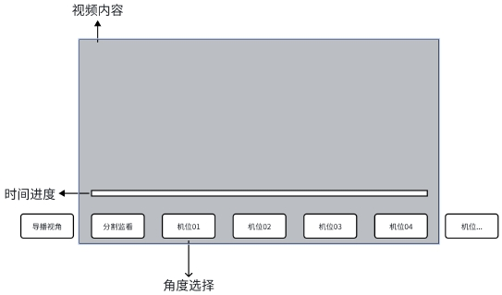T/SIGA 002-2023
下
准
兔
ｗ
ｗｗ
学
兔
．ｂ
ｚｆ
ｘｗ
．ｃ
ｏｍ
标
载

6 机位设置

机位设置应满足以下要求：
a) 应采用不小于 3 个机位进行拍摄；宜采用 5 个机位进行拍摄；
b) 接入多视角视频直播或录播的摄像机应设置合理的导播信号摄像机编号，每个机位设置及功能
划分见表 1 和图 1；
c) 可参照图 2，采用逆时针顺序为各个摄像机进行编号排序。

表 1 摄像机机位设置及功能划分

图 1 导播界面划分示意图

3

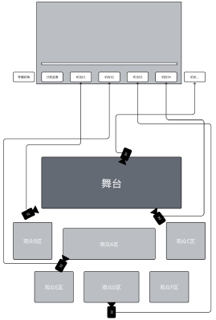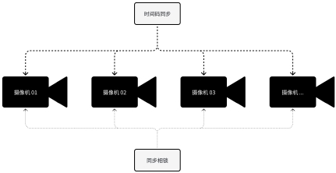T/SIGA 002-2023
学
兔
兔
ｗ
ｗｗ
．ｂ
ｚｆ
ｘｗ
．ｃ
ｏｍ
标
准
下
载

图 2 导播信号摄像机编号示意图

7 同步参数

7.1 直播场景拍摄同步

7.1.1 宜采用同样型号的摄像机进行视频拍摄，摄像机应支持同步锁相；常见支持同步锁像的摄像机
见本文件附录 C。
7.1.2 应对直播摄像机进行基于同步锁相的时间同步；同步锁相方法设置应按图 3。

图 3 同步锁相配置方法示意图

4

机位类别 | 对焦要求 | 运动要求 | 状态稳定 | 启用时长 | a  掉线率（%）
主摄像 | 全程对焦 | 摇镜 | 稳定 | 全程 | 0
特写 | 全程对焦 | 摇镜 | 稳定 | 全程 | 0
大全景 | 全程对焦 | 静止 | 稳定 | 全程 | 0
特殊视角 | 全程对焦 | 静止 | 稳定 | 全程 | 0
a 掉线率为摄像机在整个拍摄全部过程的图像信号中断时长与节目总时长的比值。
图像格式类别 | 水平像素数 | 垂直像素数 | 像素形状 | 帧率（Hz） | 扫描模式
高清（HD） | 1920 | 1080 | 方形 | 25 | 逐行扫描
高清（HD） | 1920 | 1080 | 方形 | 30 | 逐行扫描
4K 超高清 | 3840 | 2160 | 方形 | 50 | 逐行扫描
4K 超高清 | 3840 | 2160 | 方形 | 120 | 逐行扫描

T/SIGA 002-2023
准
兔
ｗ
ｗｗ
．ｂ
ｚｆ
兔
ｘｗ
．ｃ
ｏｍ
标
学
下
载

7.1.3 直播摄像机之间的时间同步误差应小于 5ms。
7.1.4 同步系统的测试完毕后，应加载基于帧的动态蚁线测试，并且用户端同步误差应小于 1 帧。
7.1.5 需要校对的参数应包括但不限于水平像素数，垂直像素数，帧率，像素形状，扫描模式，同步
参数举例见表 2。

表 2 摄像机同步参数

7.2 录播场景拍摄同步

7.2.1 应采用同样型号的摄像机进行视频拍摄，摄像机应支持三电平时间码同步。
7.2.2 若拍摄场地具有支持同步锁相的网络系统，应采用同步锁相方法对摄像机进行同步，并将所有
摄像机的自由运行时间码设为相同。
7.2.3 若拍摄现场不具有支持同步锁相的网络系统，应将所有摄像机的自由运行时间码设为相同。
7.2.4 拍摄前应统一校对所有机位的摄像机的拍摄参数，确保所有参数保持一致。
7.2.5 需要校对的参数应包括但不限于水平像素数，垂直像素数，帧率，像素形状，扫描模式，同步
参数举例参见表 2；摄像机同步方法参见附录 B。

8 摄像

8.1 摄像时应首先进行机位优选，可参见表 1 和表 3 确定机位类别。
8.2 自由移动的摄像机应在整个拍摄全部过程中保持运动稳定，画面稳定，对焦稳定。
8.3 在拍摄过程中应确保无暂停，无失焦，无导演需求之外的运动和晃动。
8.4 拍摄宜参照表 3 要求。

表 3 多视角视频摄像要求

以上内容仅为本文档的试下载部分，为可阅读页数的一半内容。如要下载或阅读全文，请访问：https://d.book118.com/088075077111006041

